Stefan-Boltzmannův zákon
- publikovali roku 1879 rakouští fyzici Ludwig Eduard Boltzmann a Jošef Štefan (slovinského původu)
- se vzrůstající teplotou tělesa roste intenzita jeho vyzařování (pokud není teplota pod 1 Kelvin)
- $I=σT^{4}$
- $I$ – intenzita záření
- $T$ – termodynamická teplota
- $σ$ – Stefan-Boltzmannova konstanta, $σ= 5.6704\text{e-8} W/m^{2}K^{4}$
Wienův (posunovací) zákon
- tento zákon odhadnul roku 1896 německý fyzik Wilhelm Carl Werner Otto Fritz Franz Wien
- čím vyšší teplotu těleso má, tím na vyšších frekvencích (a kratších vlnových délkách) vyzařuje
- $λ_{max}=b / T$
- $λ_{max}$ – vlnová délka maxima vyzařování
- $T$ – termodynamická teplota
- $b$ – Wienova konstanta, $b= 2.897768551\text{e-3} mK$
- příklady
- Slunce má povrchovou teplotu kolem 5780 K → vyzařuje bílé viditelné světlo
- zahříváním začne být studený kov teplý, pak teplejší, rudý, oranžový, žlutý, bílý, pak už Vás to přestane bavit
Planckův (vyzařovací) zákon
- roku 1901 vyvodil a sepsal německý fyzik Max Karl Ernst Ludwig Planck (studoval u Kirchhoffa)
- vyjadřuje závislost intenzity záření černého tělesa na jeho frekvenci
- myšlenka kvantování energie – přenos pouze po malých kvantech → jeden ze zakladatelů kvantové fyziky
- $d(I)=\frac{ℏω^{3}}{π^{2}c^{2}\left(e^{\frac{ℏω}{kT}}-1\right)}d(ω)$
- $I$ – intenzita záření
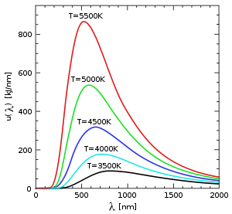
- $T$ – termodynamická teplota černého tělesa
- $ω$ – úhlová frekvence záření
- $ℏ$ – Diracova konstanta (redukovaná Planckova konstanta), $ℏ= 1.05457162853\text{e-34} Js$
- $k$ – Boltzmannova konstanta, $k= (1.380658 ± 0.000012)\text{e-23} J/K$
- $c$ – rychlost světla ve vakuu
- ($d$ značí diferenciální počet)
- od července neplatí (http://pubs.acs.org/doi/abs/10.1021/nl901208v)

